**课程质量调查系统（第5组）**

**总体设计报告**

**1.总体概要**

本系统为学生和老师提供了一个课程质量反馈和改善的教学平台，学生可以在该系统中进行登录，填写课程质量调查问卷；同时老师可以修改课程信息，接受来自学生的课程反馈信息来提高课程的教学质量，管理员通过登录系统定时向相关课程的学生发放课程质量调查问卷。本系统主要分为五个模块：系统登录模块，问卷发放模块，填写问卷模块，接受问卷反馈结果模块，账户管理模块。

本系统功能的实现：

开发平台：Windows 操作系统

数据库：SQL Server

开发模式：基于 C/S 的开发模式

开发语言：java,html

开发工具：Android Studio

开发框架：Android

**2.模块功能描述**

**2.1 系统登录模块**

打开系统后，用户输入正确的用户名和密码后可以成功的登入主界面，根据不同的账号判断是学生、老师、还是管理员，不同的用户身份登录后的主界面会有所不同。

**2.2 问卷发放模块**

问卷发放模块的功能只对管理员开放，管理员通过登录系统可以使用该功能。问卷调查模块的功能有编辑调查问卷，向学生用户发放调查问卷等。当需要进行教学评估和课程质量检查时，教学负责人可以通过问卷发放模块向相关课程的学生发放课程质量调查问卷。

**2.3 填写问卷模块**

填写问卷模块是属于学生用户的功能模块，当接受到问卷后，学生用户通过该模块进行填写相关的问卷，填写问卷结束后，系统会将问卷结果进行统计并送到数据库中。

**2.4 接受问卷反馈结果模块**

接受问卷反馈结果是属于老师和管理员的功能模块，当所有问卷都被填写完成后，老师和管理员可以通过该模块查看问卷结果，老师可以根据问卷结果对自己的教学进行改进。管理员可以通过问卷结果对老师进行课程质量教学评估。

**2.5用户账号管理模块**

账户管理模块属于所有用户，用户在登录后可以进行查看用户信息，修改密码等操作。

**3.系统层次图**

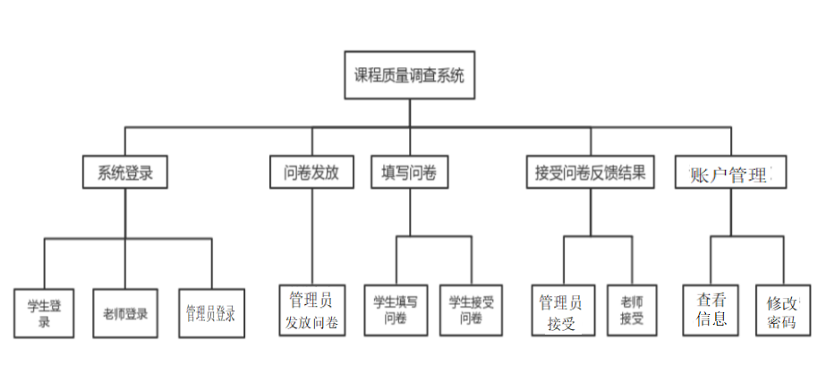

**4.面向数据流分析**

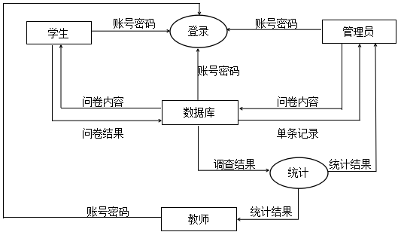数据流图：